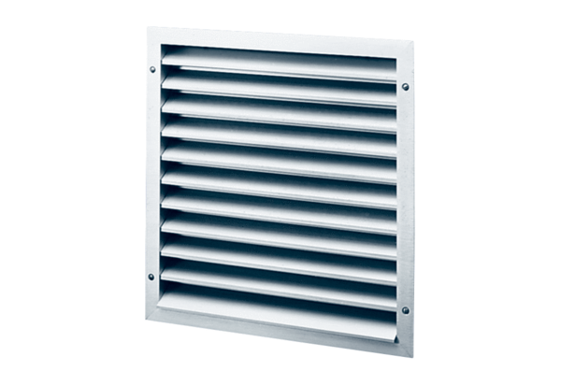Außengitter MLZ 25Verpackungseinheit: 1 StückSortiment: C
Artikelnummer: 0151.0102Hersteller: MAICO

